**PHP的MySQL扩展**

目录

一、 （回顾）操作MySQL数据库 6

1. 访问数据库方式 6

1) 命令行客户端 6

2) PHP操作操作数据库 6

2. PHP的MySQL数据库扩展 6

1) 开启MySQL数据库扩展 7

二、 PHP操作数据库步骤 7

1. PHP操作MySQL步骤介绍 7

2. 连接数据库服务器 8

1) 语法 8

2) 判断连接，并给出提示 8

3. 设置字符集 9

1) 设置字符集的函数mysql_query() 9

4. 选择数据库 9

1) 函数一 9

2) 获取错误信息的相关函数 9

5. 关闭连接 10

6. 应用：封装连接函数db_connect（） 10

1) 定义my_connect函数，实现连接数据库、设置字符集及选择数据库 10

三、 增删改操作 11

1. 插入操作 11

1) 增添数据基本语法 11

2) 构建包含变量的SQL语句 11

2. 删除操作 12

3. 更新操作 12

4. 总结：增删改注意事项 13

四、 查询操作 13

1. 查询结果集 13

1) 失败的情况 13

2) 非空结果集 13

3) 空结果集情况 14

4) 判断结果集相关函数 14

2. 解析结果集的三种方式 14

1) mysql_fetch_array(resource $res); 14

2) mysql_fetch_row($res); 15

3) mysql_fetch_assoc($res); 16

4) 三个函数的区别与相同点 16

3. 以列表形式显示结果集 16

1) 指针移动的原理 16

2) 遍历结果集 17

3) 结果集显示在表格中 17

五、 学生管理系统 19

1. 功能模块概述 19

2. 数据库、数据表设计 19

1) 创建数据库 20

2) 班级表设计 20

3) 学生表设计 20

3. 工具函数封装 21

1) 数据库连接函数 21

2) 跳转函数封装 21

4. 添加学生信息 21

1) 表单设计 21

2) 查询并展示班级信息 22

3) 接收数据 22

4) 处理图像上传 23

5) 构建执行SQL语句 23

5. 列表（index.php）展示学生信息 23

1) 绘制表格 24

2) 查询数据 24

6. 修改学生信息 25

1) 添加入口链接 25

2) 接收学号，查询学生对应信息 25

3) 绘制表单 25

4) 学生信息的填充 26

5) 接收处理数据 27

6) 执行更新操作 27

7. 展示学生详细信息 28

1) 需要传递学号到详情页 28

2) 接收参数 28

3) 按照学号查询学生信息 29

4) 展示数据 29

5) 处理班级信息 29

8. 删除学生信息 30

# PHP操作数据库步骤

## PHP操作MySQL步骤介绍

1. 建立数据库连接：提供连接参数（主机名，用户名，密码,数据库名）
2. 设置字符集：

执行

set names utf8;

//php编码为UTF8

//数据库服务器的编码一般也是为UTF8（有特例）

避免在命令行显示时乱码的发生。

1. 发送执行SQL语句

$sql =””;

mysql_query($sql);

1. 结果（集）、错误信息处理

判断结果

1. 断开连接:释放内存。

## 连接数据库服务器

### 语法

mysqli_connect(“主机名[：端口号]”,”用户名”,”密码”,”连接的数据库名”)；

成功时，返回资源型的数据库连接。失败返回false。

资源型：是一种特殊变量，保存了到外部资源的一个引用(PHP操作的数据)。资源是通过专门的函数来建立和使用的。

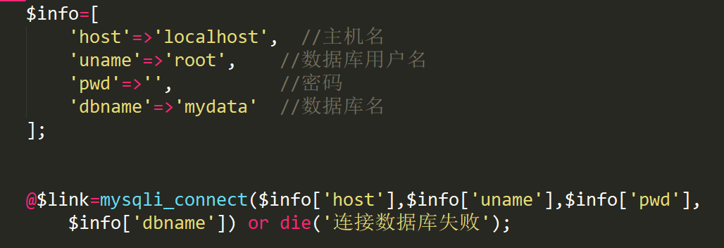

### 判断连接，并给出提示

if语句的替换形式：短路运算。

## 设置字符集

数据库服务器的默认字符集为UTF8，PHP的编码字符集为UTF8，所以需要执行：

set names utf8;

### 设置字符集的函数mysqli_query()

mysqli_query($sql);

//发送执行SQL语句

设置字符集，成功或者失败。

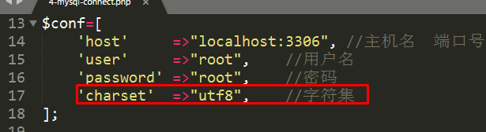



### 获取错误信息的相关函数

mysqli_error(数据的连接)

返回上一个SQL语句执行的错误信息。

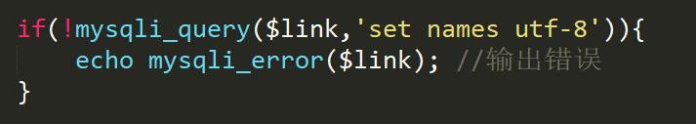

提示：

SQL语句执行失败 ，不提示错误信息，只能通过mysql_error函数获取。

## 关闭连接

mysqli_close(resource [$link]);

关闭数据库连接，及时释放内存。没有关闭的连接会在脚本执行结束时自动销毁。

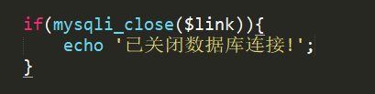

## 应用：封装连接函数connect（）

每个页面几乎都会使用到**数据库连接、字符集设置**。将三部封装在函数中，可以在任意页面调用，提高代码复用率。

### 定义my_connect函数，实现连接数据库、设置字符集及选择数据库

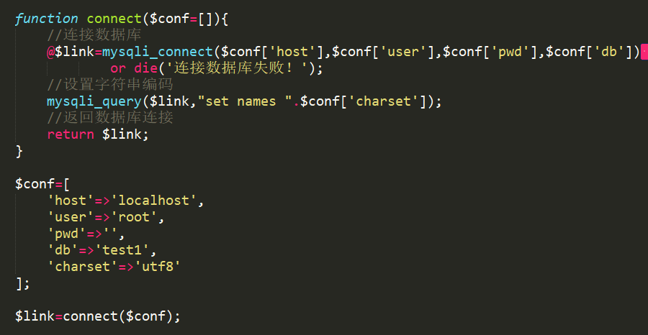

# 增删改操作

基本的数据操作：CRUD ，对应insert/update/delete/select

## 插入操作

insert into 数据表 （字段列表） values (数值列表)；

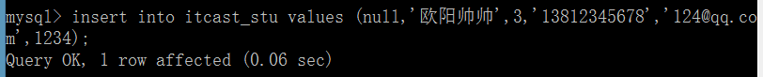

### 增添数据基本语法

$sql =” insert into 数据表 （字段列表） values (数值列表)”；

mysqli_query(＄link，$sql);

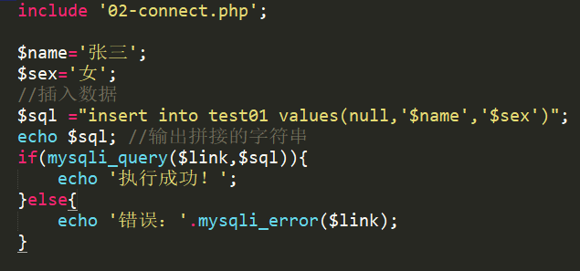

### 构建包含变量的SQL语句

当变量的类型是字符串时，必须在外面添加单引号。

## 删除操作

$sql =”delete from tb where条件”； //where条件不能省略

mysqli_query($link,$sql);

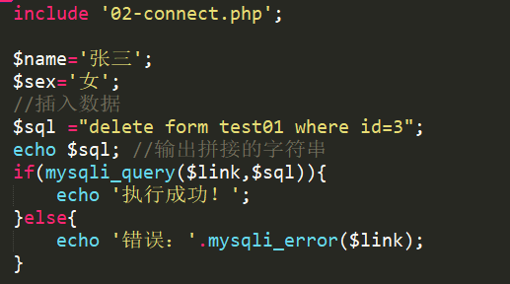

## 更新操作

$sql =”update tb set 字段1 =值1，字段2 =值2 where条件”；

mysqli_query($link,$sql);

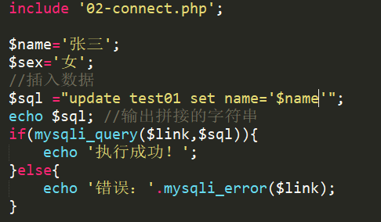

## 总结：增删改注意事项

* 使用PHP发送SQL语句前，可以先打印SQL语句，检查语句的正确性。
* 使用变量拼接SQL语句时，字段为字符串类型，需要在变量的两侧使用单、双引号包裹。可以将所有的字段外面都使用双引号包含。

# 查询操作

select 字段列表 from tb where 条件；

查询语句执行成功,返回资源型resource（结果集）。失败为false。

## 查询结果集

$sql =”select 字段列表 from tb where 条件”；

mysql_query($sql);

### 失败的情况

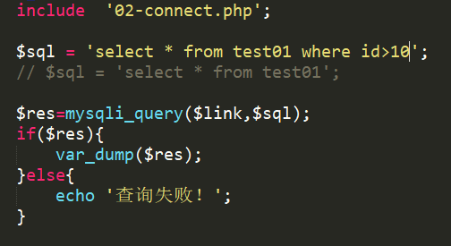

### 非空结果集

### 空结果集情况

查询不到内容，返回空结果集，但是返回的类型是资源型。

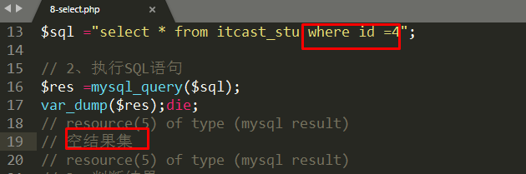

### 判断结果集相关函数

以列表形式展示数据之前，需要筛选空结果集及非空结果集。

mysqli_num_rows(resource $res);

返回查询结果集中的行数，如果为0行，则为空结果集。

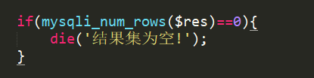

## 解析结果集的三种方式

查询结果集数据类型为资源型。

* mysql_fetch_row()：返回索引数组
* mysql_fetch_assoc()：返回关联数组。
* mysql_fetch_array()：返回混合数组。

### mysqli_fetch_array(resource $res);

* 返回结果集中的一行，以混合数组形式返回。既有数字下标，又有字符下标（查询各个字段名称）。
* 使用查询字段的名称作为字符下标。
* 函数的参数必须为查询结果集
* 每次执行移动一次指针，返回一行数据。

### mysqli_fetch_row($res);

* 返回为索引数组。

### mysqli_fetch_assoc($res);

返回关联数组，元素下标为查询字段的名称。

## 以列表形式显示结果集

### 指针移动的原理

解析结果集的函数共同点：执行一次，读取一行，指针移动一次。

### 遍历结果集

每次执行指针自动移动。指针非法，返回false。

使用while循环获取每一行。

### 结果集显示在表格中

1. 查询结果集，存放在二维数组中

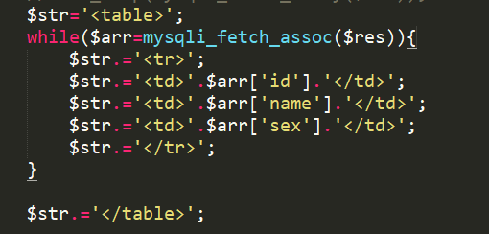

# 工具函数封装

## die,exit

### die,exit :结束程序的执行，并且输出一个消息

退出代码执行，当前位置之后的所有代码不执行。可以用来进行程序运行控制，可以在出错的时候执行此语句，退出代码的执行。

可以在退出时输出变量值、完成函数执行。

die([…]);

# （项目）学生管理系统

## 功能模块概述

主要实现学生管理系统后台（管理员使用—身份信息验证）的增删改查功能。

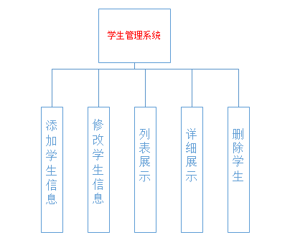

|  |  |  |
| --- | --- | --- |
| **模块** | **脚本名称** | **功能描述** |
| 工具函数 | connect.php | 数据库连接、字符集设置、数据库选择 |
| functions.php | 打印数组、跳转函数 |
| 添加 | add.php | 添加学生表单页面 |
| insert.php | 表单提交数的处理（添加学生） |
| 查看 | index.php | 后台首页，列表展示数据（简要的展示） |
| detail.php | 查看学生详细信息（**按照学号**） |
| 更新 | edit.php | 展示原先的数据（表单）（**按照学号**） |
| update.php | 数据更新（**按照学号**） |
| 删除 | delete.php | 删除操作（**按照学号**） |

## 数据库、数据表设计

为了减少数据的冗余性，将学生的基本信息存储在学生表中，将班级信息存储在班级表中。

### 创建数据库

### 班级表设计

包括班级编号，班级名称，学习专业，班主任姓名

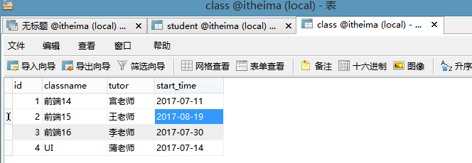

### 学生表设计

录入学生的学号、姓名、年龄、性别，班级、手机号、家庭住址、电子照片等。

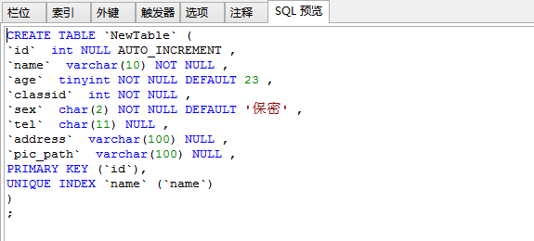

## 工具函数封装

## 添加学生信息

### 表单设计

### 查询并展示班级信息

### 接收数据

### 处理图像上传

### 构建执行SQL语句

## 列表（index.php）展示学生信息

展示概要信息。

### 绘制表格

### 查询数据

提示：查询解析结果集代码可以**进行封装**。

## 修改学生信息

### 添加入口链接

传递学号参数，**按照学号**展示学生的原来的信息。

### 接收学号，查询学生对应信息

### 生成表单

查询的数据**展示在表单中，样式与添加表单一致。**

需要先查询班级信息。

展示班级信息：

### 学生信息的填充

班级的默认选中：

性别选中：

其他信息的填充：

传递学号信息:

在处理页面测试：

### 接收处理数据

### 执行更新操作

## 展示学生详细信息

### 需要传递学号到详情页

### 接收参数

### 按照学号查询学生信息

### 展示数据

使用的表格与添加页面一致。

### 处理班级信息

## 删除学生信息